Advent, Advent: So lässt sich das Risiko für Brandverletzungen verringern
4. Dezember 2020 / Magdeburg – Kerzenlicht, heißer Tee und Plätzchenbacken - das gehört zur Advents- und Winterzeit einfach dazu. Doch mit offenem Feuer und heißen Getränken steigt auch die Gefahr, sich zu verbrennen oder zu verbrühen. Pro Jahr werden rund 30.000 Kinder in Deutschland unter 15 Jahren mit Verbrennungen und Verbrühungen ärztlich versorgt. Insbesondere kleine Kinder sind zur Adventszeit gefährdet.
AOK-Pressesprecherin Anna Mahler gibt Hinweise für eine unfallfreie Adventszeit.

Wo passieren die meisten Unfälle?
Unfallort ist meist die Küche. Herd, Backofen, heiße Töpfe oder Plätzchenbleche, all das sind Gegenstände, an denen sich die Kinder verbrennen können. Gefährlich sind auch elektrische Geräte mit herunterhängenden Kabeln wie Wasserkocher oder Bügeleisen.
Was ist im Notfall zu tun?
Im Notfall sofort kühlen. Dadurch kann das sogenannte "Nachbrennen" verhindert werden. Kleinflächige Verbrennungen sollte man mit handwarmem Wasser zehn bis 15 Minuten kühlen. Bei großflächigen Verbrennungen die betroffenen Körperteile mit einem keimfreien Verbandtuch abdecken und den Rettungsdienst unter der Notrufnummer 112 verständigen.
Wie kann man Unfälle verhindern?
Die meisten Unfälle mit kleinen Kindern können verhindert werden, wenn bestimmte Vorsichtsmaßnahmen ergriffen werden. Das heißt Streichhölzer und Feuerzeuge immer konsequent wegschließen, statt echter Kerzen in der Adventszeit besser LED-Kerzen verwenden oder Tassen oder Kannen mit heißen Getränken immer weit entfernt vom Tischrand zu stellen.

Hinweis für die Redaktion:
Für Ihre Berichterstattung in Verbindung mit dieser Pressemitteilung können Sie die beigefügten Fotos bei Angabe des Bildnachweises kostenfrei verwenden

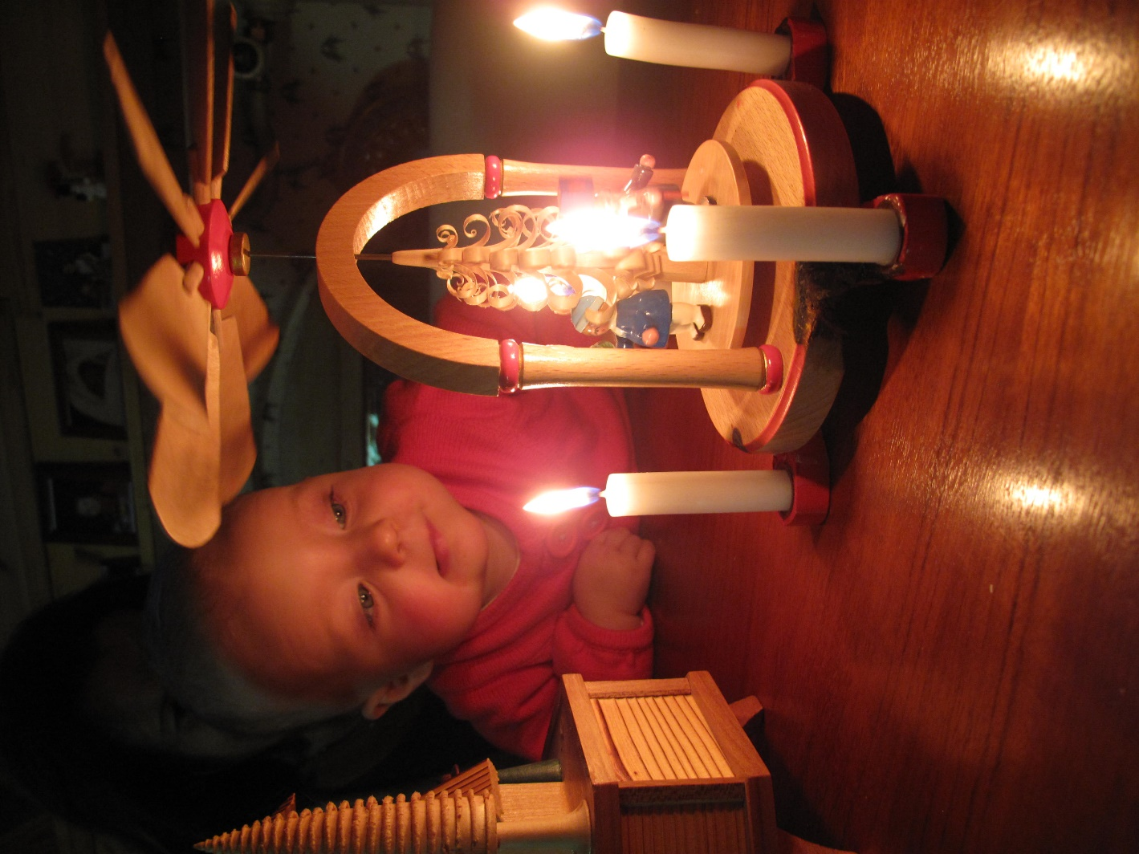
Foto: Insbesondere zur Adventszeit sind kleine Kinder durch Brandverletzungen gefährdet. Bildnachweis: AOK Sachsen-Anhalt

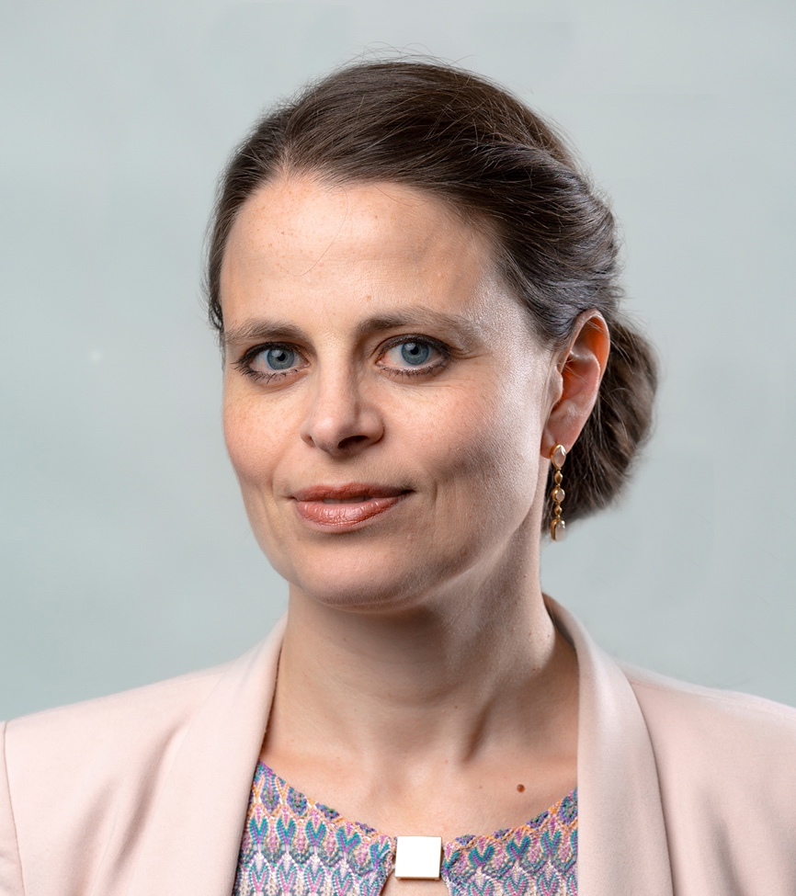
Foto: Anna Mahler, Pressesprecherin der AOK Sachsen-Anhalt / Bildnachweis: Mahler / AOK Sachsen-Anhalt

